Angielski 31.03.2021
Hello
1.Obejrzyj film i powiedz, ile jajek ukrył wielkanocny zajączek (Easter Bunny,)? 6 six
https://www.youtube.com/watch?v=h83JT268Ax4
2.Colour the picture – pokoloruj obrazek.
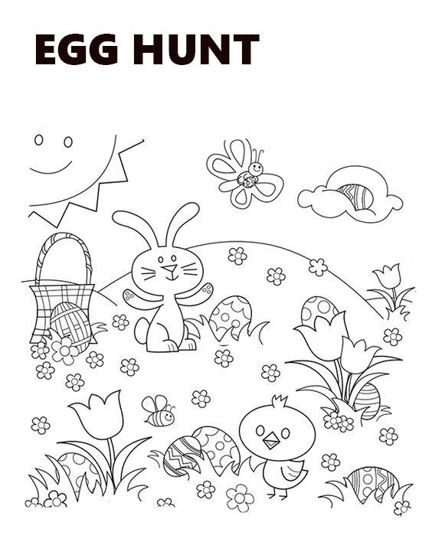
3. A teraz czas na zabawę Hippity Hop Easter Bunny
https://www.youtube.com/watch?v=LuWGdAPh8rI
Dzieci zamieniają się w króliki (można przygotować królicze uszy)
hippity hoppity - hop dzieci skaczą
hopping all around - skaczą dookoła/po pokoju
hopping so quickly - skaczą bardzo szybko
hop to the left - skok w lewo
hop to the right - skok w prawo
hopping high - skaczą wysoko
hopping higher - jeszcze wyżej
hopping slowly - skaczą powoli
sit down – siadają

Happy Easter to you and your family! (Wesołych Świąt Wielkanocnych dla Ciebie
i Twojej rodziny!)

Pozdrawiam
Iwona Pawlak
i.pawlak@pm129.elodz.edu.pl

